Domaine: Le langage dans toutes ses dimensions. Compétences : s’initier au principe alphabétique ; motricité fine
Consignes: 1/ Découpe les lettres seul ou avec l’aide d’un adulte (CF LETTRES MELANGEES EN PAGE 2). 2/ Reconstitue le titre de l’album que nous avons lu en classe. Fais attention à l’orientation des lettres. 3/ Après vérification par l’adulte, colle les lettres en dessous du modèle.
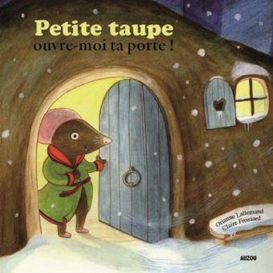

P | E | T | I | T | E |  | T | A | U | P | E

O | U | V | R | E | - | M | O | I |  | T | A
 |  |  |  |  | -

P | O | R | T | E | !
 |  |  |  |  | !

Conseils pour l’adulte :
- Ne donnez que deux mots à la fois à reconstituer. Une fois collés, donnez les deux suivants …etc (pour les plus jeunes un seul mot à la fois).
- Prédécoupez les étiquettes au préalable : donnez à votre enfant une bande avec les lettres du mot à reconstituer (il n’aura ainsi à donner qu’un coup de ciseaux pour détacher les lettres). Si malgré ses efforts, il coupe les lettres du mot, mettez un bout de scotch au verso (ne lui faites pas recommencer indéfiniment), et petit à petit il découpera de mieux en mieux.
- Selon les enfants, faites cette activité en deux ou trois fois.
étiquettes ci-dessous à découper :
T | E | I | P | E | T |  | A | T | U | E | P

U | R | O | V | E |  | I | O | M

A | T |  | O | T | P | R | E

